附件9



2015年全国职业院校现代制造及自动化技术教师大赛
光伏发电系统安装与调试实操比赛
【样题】
（总时间：240分钟）
任

务

书

场 次： 工位号：

一、选手须知（请各位选手赛前务必仔细研读）
1. 总分100分，考试时间4小时（240分钟）。
2. 选手在实操过程中应遵守竞赛规则和安全守则，确保人身和设备安全。如有违反，则按照相关规定在考试的总成绩中扣除相应分值。
3. 记录表中数据和文字用黑色水笔填写，要求字迹清晰，无法辨识时将视为无效。
4. 考试过程中考生不得使用自带U盘及其它移动设备拷贝相关文件。
5. 禁止使用相机及手机对试题进行拍照，否则取消考试资格。
6. 选手在竞赛过程中根据任务书要求将各系统生成的运行记录或程序文件存储到任务书指定的目录及文件夹下，未存储到指定位置的运行记录或程序文件均不予给分。
二、实操比赛部分特别说明
1. 赛场提供的参考资料分别放在电脑和平板电脑“D:\光伏发电系统安装与调试\参考资料”文件夹下。电脑:指移动电脑桌上的电脑；平板电脑:指装在能源监控管理系统上的电脑。
2. 选手在各系统接线完成之后、设备上电前必须进行自检，确认无误后，应向裁判示意，经裁判同意后通电。
3. 选手在模拟光源跟踪装置和模拟能源控制系统（任务一）中，根据功能要求，编写完PLC控制程序后，必须进行自检，确认无误后，需向裁判员示意，在裁判员与现场技术支持人员的监督下通电验证功能。
4. 选手在能源转换储存控制系统（任务二）中，根据功能要求，确认实现太阳能电池方阵对蓄电池充电功能后，需向裁判员示意，在裁判员与现场技术支持人员的监督下验证功能，裁判员逐一进行记录。
5. 选手在最大功率跟踪系统设计（任务五）中，根据功能要求，确认实现最大功率跟踪功能后，需向裁判员示意，在裁判员与现场技术支持人员的监督下验证功能，裁判员逐一进行记录。如果需要恢复原功能，请用下载软件（位于电脑“D:\光伏发电系统安装与调试\最大功率跟踪系统设计\AVR_USB_ISP下载软件”文件夹下）将MPPT_SYS.hex文件（位于“D:\光伏发电系统安装与调试\最大功率跟踪系统设计\恢复用烧录程序”文件夹下）下载到89S52单片机中，按复位按键后，恢复原功能。
三、工作任务
任务一：模拟光源跟踪装置和模拟能源控制系统
通过对模拟光源跟踪装置和模拟能源控制系统的电气图设计、编程与调试等工作，实现模拟光源连续往返运动，模拟太阳从东至西的运行轨迹；实现太阳能电池方阵自动跟踪模拟太阳光源运动。
1．电气设计
（1）设计光源模拟跟踪控制系统电气图：根据图1中提供的三菱可编程序控制器、控制按钮、开关、电机驱动器等器件，手工绘制完善该电气图，需要注明输入输出端口（如：输入端口X0，输出端口YO），实现模拟光源运动控制和太阳能电池方阵自动跟踪光源控制功能。根据设计图，定义三菱可编程序控制器的输入输出端口，将对应的输入输出端口（如：输入端口X0，输出端口YO）填入表1。
图1 模拟光源跟踪控制系统电气图

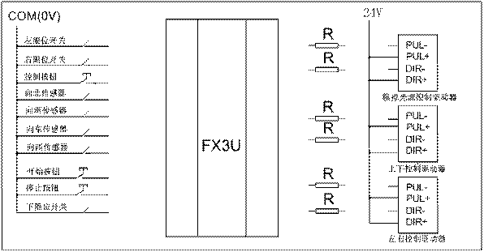
表1 PLC输入输出端定义
类型 | 端子功能 | 主机端口
输入 | 右限位开关
输入 | 左限位开关
输入 | 控制按钮
输入 | 向北传感器信号
输入 | 向南传感器信号
输入 | 向东传感器信号
输入 | 向西传感器信号
输入 | 开始按钮
输入 | 停止按钮
输入 | 下限位开关
输出 | 模拟太阳光控制驱动器PUL-
输出 | 上下控制驱动器PUL-
输出 | 左右控制驱动器PUL-
输出 | 模拟太阳光控制驱动器DIR-
输出 | 上下控制驱动器DIR-
输出 | 左右控制驱动器DIR-
2．功能要求
（1）太阳能电池方阵自动跟踪光源控制：选手根据赛场提供的参考资料，通过编程软件，编制实现太阳能电池方阵自动跟踪光源控制程序。并将源程序保存在电脑“D:\光伏发电系统安装与调试\PLC程序”文件夹下，工程名采用工号命名。
按下按钮开关盒上的“开始”按钮（绿色）各步进电机准备工作；按下“模拟光源控制”按钮（黄色）模拟光源开始运动；太阳能电池板跟随着模拟光源同步运动，模拟光源运动到左限位挡板后按原路返回到右侧限位挡板后一个周期完成，在不按下停止按钮前模拟光源将重复周期性运动。（“模拟光源控制”按钮带自锁功能，按下后模拟光源才能运动。）；按下“停止”按钮（红色）所有步进电机停止运行，按下“开始”按钮后又继续运行；按下“急停”按钮切断步进电机驱动器24V电源，松开后系统继续运行。
注意：编写完PLC控制程序后，必须进行自检，确认无误后，需向裁判员示意，在裁判员与现场技术支持人员的监督下通电验证功能。

任务二：能源转换储存控制系统
通过对能源转换储存控制系统的器件安装、接线、故障诊断与调试等工作，测试光伏阵列特性曲线；充放电控制器参数设置；实现太阳能电池方阵对蓄电池充电的过程；根据赛场提供的参考资料，排除电路中存在的故障。
注意：接线完成之后，在设备上电前必须进行自检，确认无误后，应向裁判示意，经裁判同意后通电。
1．器件安装
（1）根据器件布局图1和提供的PWM驱动模块，将器件安装在“能源转换储存控制系统”网孔架内的正确位置（端子排和走线槽已经安装好）上。

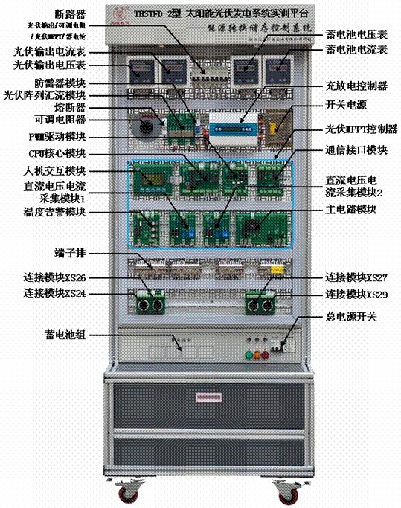
2．布线与接线
（1）根据接线表1，选择表中指定的线型和号码管编号，完成PWM驱动模块的接线，布线要有合理的路径。
1.1 PWM驱动模块接线表
接线表1
序号 | 起始端位置 | 结束端位置 |  | 号码管编号 | 线型
序号 | PWM驱动模块 | 名称 | 编号 | 号码管编号 | 线型
1 | J6：S2 | Boost主电路模块 | J4：S | 226 | 12蓝
2 | J6：G2 | Boost主电路模块 | J4：G | 227 | 12蓝
3 | J1： +5V | CPU核心模块 | J9：+5V | 252 | 23红
4 | J1：GND | CPU核心模块 | J9：GND | 253 | 23 黑
5 | J1：RXD | 通信接口模块 | J8：R2OUT | 286 | 12蓝
6 | J1：TXD | 通信接口模块 | J9：T1IN | 283 | 12蓝
7 | J5：24V+ | 端子排（上） | XT3:0 | 24V | 23红
8 | J5：24V- | 端子排（上） | XT3:4 | 0V | 23黑
3．功能要求（需要排除完成下面三个子任务实现过程中设置的一个故障）
（1）测试光伏阵列特性曲线：合上“模拟能源控制系统”上的“总电源开关”和“PLC”、“开关电源”、“模拟光源”空气开关，控制模拟光源正对光伏阵列，使输出电压达到最大。合上“能源转换储存控制系统”上的“总电源开关”和“光伏输出”、“可调电阻”空气开关。根据表2中设定的光伏输出电压值，调节可调电阻器，测量多组光伏输出电流、计算功率记录附表2中。根据表2中的数据在图2中绘制V-I、V-P曲线，并找出最大功率，短路电流和开路电压值，记录在图2下方对应的线上。
表2 测试光伏阵列特性
序号 | 电压(v) | 电流(A) | 功率(W) | 序号 | 电压(v) | 电流(A) | 功率(W)
1 |  | 0（开路） |  | 11 | 9
2 | 18 |  |  | 12 | 8
3 | 17 |  |  | 13 | 7
4 | 16 |  |  | 14 | 6
5 | 15 |  |  | 15 | 5
6 | 14 |  |  | 16 | 4
7 | 13 |  |  | 17 | 3
8 | 12 |  |  | 18 | 2
9 | 11 |  |  | 19 | 1
10 | 10 |  |  | 20 | 0（短路）
注：当可调电阻调节到最小值时，即可视为短路，光伏输出电流表上的电流值即为短路电流，记入表内。
图2 光伏V-I曲线、功率曲线图

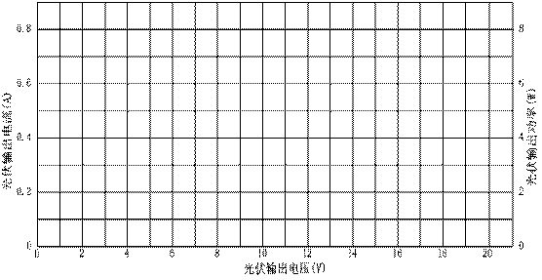
最大功率：
短路电流：
开路电压：
（2）充放电控制器参数设置：通过操作充放电控制器的按键，设定如下参数：电池停充电压:29.07V;负载停机电压：23.05V；负载开机电压：25.03V。
（3）实现太阳能电池方阵对蓄电池充电的过程：完成系统接线并确定无误后，通过操作人机交互模块，调整PWM输出的占空比，使蓄电池电流表读数大于0.1A，对蓄电池进行充电。确认实现功能后，需向裁判员示意，在裁判员与现场技术支持人员的监督下验证功能，裁判员逐一进行记录。
（4）根据赛场提供的参考资料，排除设置的故障，并将出现的故障现象、原因和处理方案填入表3。
表3 故障现象与处理方案
序号 | 故障现象 | 处理方案
1 |  | 原因
1 |  | 解决方法
任务三：并网逆变控制系统
通过对并网逆变控制系统的器件安装、接线、故障诊断与调试等工作，实现逆变器并网发电功能，调整系统参数，记录相关数据。
注意：接线完成之后，在设备上电前必须进行自检，确认无误后，应向裁判示意，经裁判同意后通电。
1．器件安装
（1）根据器件布局图2和提供的电网电压采样模块，将模块安装在“并网逆变控制系统”网孔架内的正确位置（端子排和走线槽已经安装好）上。

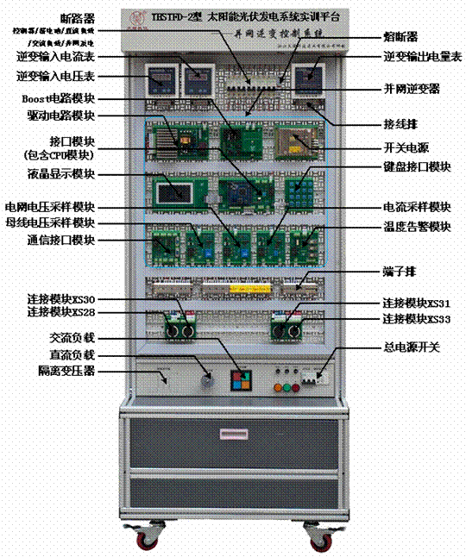

2．布线与接线
（1）根据接线表2，选择表中指定的线型和号码管编号，完成电网电压采样模块的接线，布线要有合理的路径。
2.1 电网电压采样模块接线表
接线表2

序号 | 起始端位置 | 结束端位置 |  | 号码管编号 | 线型
序号 | 电网电压采样模块 | 名称 | 编号 | 号码管编号 | 线型
1 | J1:24V+ | 端子排（上） | XT1:8 | 24V | 23红
2 | J1:24V- | 端子排（上） | XT2:4 | 0V | 23黑
3 | J2:V_P | 驱动电路模块 | J4:V_P | 307 | 42红
4 | J2:V_I | 驱动电路模块 | J4:V_I | 308 | 42黑
5 | J3:Vs | 接口模块 | J5:Vs | 313 | 12蓝
6 | J3:AGND | 接口模块 | J5:AGND | 314 | 12蓝
3．功能要求（需要排除完成下面三个子任务实现过程中设置的一个故障）
（1）实现并网发电功能：合上“能源转换储存控制系统”上的“总电源开关”和“蓄电池”空气开关。合上“并网逆变控制系统”上的“总电源开关”和“控制器”、“蓄电池”、“并网发电”空气开关。操作人机界面，通过键盘移动光标来选择“参数设定”母线电压U＝120V，电流环比例系数P＝1500，电流环积分系数I＝300，前馈电压FW＝38V，死区时间DB＝2560us；点击“返回”键，返回初始界面，再点击“启/停”键，启动逆变器；将逆变器并网前后各电表的数值填入表4。
表4 逆变器并网前后各电表的数值
序号 | 项目 | 逆变器输入 |  | 逆变器输出
序号 | 项目 | U(V) | I(A) | U(V) | I(A)
1 | 并网前
2 | 并网后
（2）测量交直流负载接入前后的电压电流等数据：逆变器正常工作后,将空载、接入直流负载、接入交流负载时逆变器输出电量表的数值填入表5。
表5 空载、直流负载、交流负载时逆变器输出电量表的数值
（3）设置不同的PID参数，记录电压、电流、畸变率参数：操作人机界面，通过键盘移动光标来选择“参数设定”母线电压U＝120V，电流环比例系数P＝150，电流环积分系数I＝30，前馈电压FW＝38V，死区时间DB＝2560us；点击“返回”键，返回初始界面，再点击“启/停”键，启动逆变器。通过改变电流环PID参数的设定，将逆变器输出电量表的数值填入表6。
序号 | 项目 | 逆变器输出电量表
序号 | 项目 | U(V) | I(A) | P(W) | Q(VA) | PF
1 | 并网后(空载)
2 | 并网后(电机)
3 | 并网后(LED灯)
表6 改变电流环PID参数，逆变器输出电量表的数值
序号 | 项目 | 逆变器输出电量表
序号 | 项目 | U(V) | I(A) | PF | 电压THD | 电流THD
1 | P=150；I=30
2 | P=1500；I=300
（4）根据赛场提供的参考资料，排除设置的故障，并将出现的故障原因与处理方案填入表7。
表7 故障现象与处理方案
序号 | 故障现象 | 处理方案
1 |  | 原因
1 |  | 解决方法
任务四：能源监控管理系统
通过设置“能源转换储存控制系统”和“并网逆变控制系统”测量仪表的参数，实现监控软件与“能源转换储存控制系统”和“并网逆变控制系统”的通信。使用旋思组态软件SymEnergyV2制作完成光伏发电系统各运行状态参数的显示界面。
1．功能要求
（1）完成“能源转换储存控制系统”、“并网逆变控制系统”与“能源监控管理系统”之间的通讯。根据如下要求，正确设置直流电压表、直流电流表、逆变输出电量表的参数。运行上位机软件（平板电脑“D:\光伏发电系统安装与调试\THSTFD-2型 太阳能光伏发电系统监控软件”文件夹下），并将通信成功的状态截图保存在平板电脑“D:\光伏发电系统安装与调试\截图”文件夹下，文件名为“通信状态图.bmp”。
1）光伏输出电压表：通讯地址（ADDr）：04；波特率（bAUD）：9600
2）光伏输出电流表：通讯地址（ADDr）：01；波特率（bAUD）：9600
3）蓄电池电压表：通讯地址（ADDr）：05；波特率（bAUD）：9600
4）蓄电池电流表：通讯地址（ADDr）：02；波特率（bAUD）：9600
5）逆变输入电压表：通讯地址（ADDr）：06；波特率（bAUD）：9600
6）逆变输入电流表：通讯地址（ADDr）：03；波特率（bAUD）：9600
7）逆变输出电量表：通讯地址（ADDr）：07；波特率（bAUD）：9600（密码:0001）
（2）根据上位机软件（平板电脑“D:\光伏发电系统安装与调试\THSTFD-2型 太阳能光伏发电系统监控软件”文件夹下）中提供的原始界面(界面图1)，将上位机软件中的原始界面设计成如界面图2所示的界面。运行各控制系统产生数据，完成光伏发电系统各运行状态参数的显示（下表列出了各电量参数的关联变量）。并将截图保存在平板电脑“D:\光伏发电系统安装与调试\截图”文件夹下，文件名为“电量参数.bmp”。
界面图1

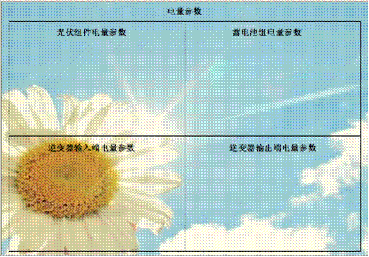
界面图2

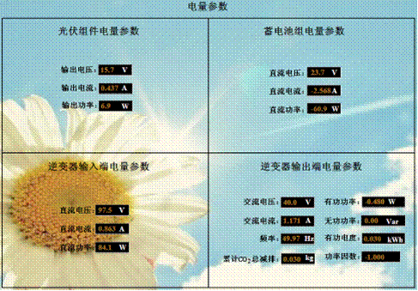
名称 | 关联变量 | 名称 | 关联变量
光伏组件：输出电压 | solar.U | 逆变器输入端：交流电压 | inverteroutput.U
光伏组件：输出电流 | solar.I | 逆变器输入端：交流电流 | inverteroutput.I
光伏组件：输出功率 | solar.P | 逆变器输入端：频率 | inverteroutput.F
蓄电池组：直流电压 | storagecell.U | 逆变器输入端：累计CO2总减排 | temp.Zco2
蓄电池组：直流电流 | storagecell.I | 逆变器输入端：有功功率 | inverteroutput.P
蓄电池组：直流功率 | storagecell.P | 逆变器输入端：无功功率 | inverteroutput.Q
逆变器输入端：直流电压 | inverterinput.U | 逆变器输入端：有功电度 | inverteroutput.Peq
逆变器输入端：直流电流 | inverterinput.I | 逆变器输入端：功率因数 | inverteroutput.COS
逆变器输入端：直流功率 | inverterinput.P
任务五：最大功率跟踪系统设计
1．功能要求
（1）完善扰动观测法控制流程图：根据下图给出的不完整的控制流程图，对应流程图中标有数字“①、②、③”的地方是需要完善的地方。用“相反”“不变”“相同”三个词填写在表8中，完善流程图。

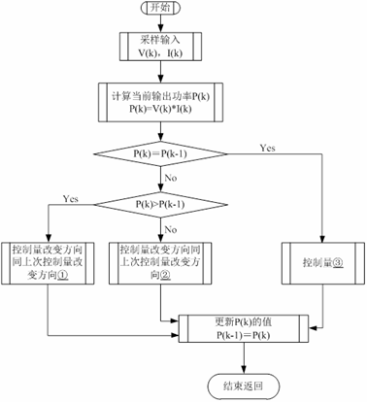

不完整的控制流程图（扰动观测法）
表8 扰动观测法控制流程图
数字 | 填写内容
1
2
3
（2）根据现场提供的源程序（源程序位于电脑“D:\光伏发电系统安装与调试\最大功率跟踪系统设计\MPPT_CVT”文件夹下）和流程图完善主程序，对应程序中标有数字“①、②、③、④”的地方是需要完善的地方。填写代码在表9中，完善程序。编译、下载程序（下载软件位于电脑“D:\光伏发电系统安装与调试\最大功率跟踪系统设计\AVR_USB_ISP下载软件”文件夹下）到89S52单片机中，按复位按键后，程序开始实现最大功率跟踪功能。确认实现功能后，需向裁判员示意，在裁判员与现场技术支持人员的监督下验证功能，裁判员逐一进行记录。

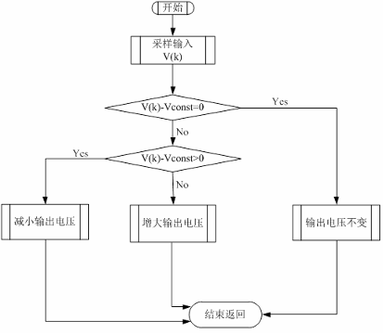
流程图
主程序

/******************************************************************************
主程序
******************************************************************************/
void main(void)
{
uchar8 duty;

/* 发默认占空比到PWM模块 */
UART_Init(); // 串口初始化
duty = DUTY_DEFAULT; // DUTY_DEFAULT 默认占空比 0x00
uart_send_duty(duty); // 发送占空比值到串口
DelayMS(50); // 调整占空比稳定时间

average_ui = average(1); // 采集光伏开路电压平均值
v_const = (average_ui >> 0x02) * 3; // 计算 参考电压 V_const=0.75*Voc */

while(1)
{
average_ui = average(1); // average_ui 光伏输出电压值
v_error = cabs(v_const - average_ui);

if (v_error > ERROR_VOLTAGE) // ERROR_VOLTAGE 误差电压设定值
{
if (v_const > average_ui)
{
if ((duty __①__ DUTY_STEP)<duty) // 1 填空 DUTY_STEP:占空比步进值
{
__②__ // 2 填空
}
}
else
{
if ((duty __③__ DUTY_STEP)<0x100) // 3 填空
{
__④__ // 4 填空
}
}

uart_send_duty(duty);
DelayMS(200); // 调整占空比稳定时间
}
}
表9 完善主程序
数字 | 填写内容
1
2
3
4

